Git e GitHub – 28/12/2021.

1. Controle de versão
2. Armazenamento na nuvem
3. Trabalho em equipe
4. Melhorar seu código
5. Reconhecimento

Git e GitHub são diferentes, são tecnologias diferentes.

* Git aplicação
* GitHub repositório e rede social online.

GIT - SISTEMA DE CONTROLE DE VERSÃO DISTRIBUIDO

Criador por Linus Torvalds

OBS comandos:

1. cls – limpar tela
2. dir – mostrar conteúdo da pasta
3. cd/ - ir para pasta ariz
4. mkdir – criar pasta
5. echo hello > hello.txt – cria um arquivo hello.txt com o conteúdo hello
6. rmdir – apagar pasta (/S /Q força e apagar todo o conteúdo)

Entendendo como o Git funciona:

A sigla SHA significa secure hash algorithm (algoritmo de hash seguro), é um conjunto de funções hash criptográficas criado pela NSA (agencia de segurança nacional dos EUA)

A encriptação gera conjunto de caracteres identificador de 40 dígitos.

É uma forma curta de representar um arquivo.

Comando: openssl sha1 texto.txt

29/12/2021

Os dois comandos a baixo geram a mesma criptografia de 40 dígitos

Echo ‘conteudo’ | git hash-object –stdin

Echo –e ‘blob 9 \0conteudo’ | openssl sha1

Tree apontam para blob.

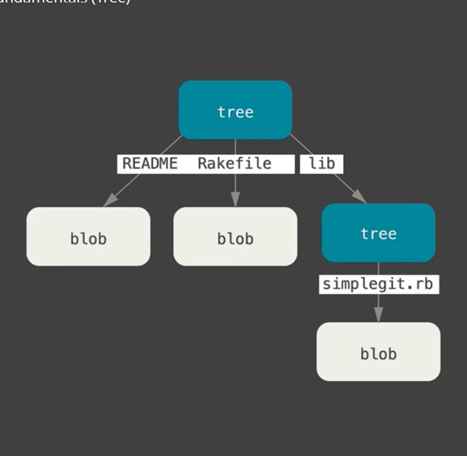

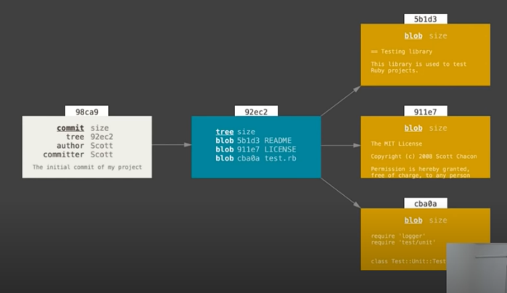Commit aponta para:

1. tree
2. Parente
3. Autor
4. Mensagem
5. Timestamp

Git – sistema distribuído seguro.

Chave SSH e Token

* SSH

Uma forma de estabelecer uma conexão segura e encriptada.

Comando = ssh-keygen -t ed25519 -C [juliordg@gmail.com](mailto:juliordg@gmail.com)

Gera o id do ssh e pasta = key (/c/Users/Lenovo/.ssh/id_ed25519):

Entra na pasta criada = cd /c/user/Lenovo/.ssh

cat id_ed25519.pub = mostrar a chave publica

copiar a colar e pôr no Git Hub.

eval $(ssh-agent -s) = inicializar o ssh

ssh-add id_ed25519 = para adicionar a chave no git bash

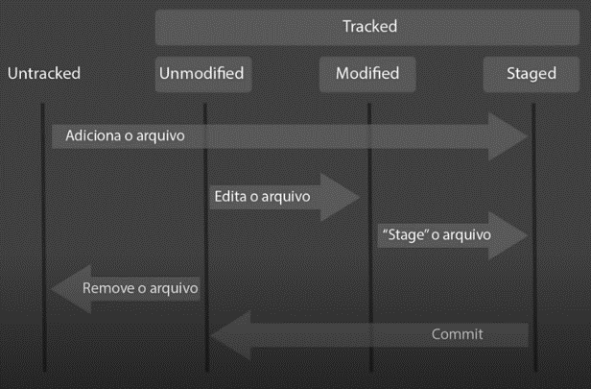

Primeiros comandos com o GIT:

1. Iniciar o GIT

* Git init => iniciando repositório
* Git add
* Git commit
* Git config --global user.email [juliordg@gmmail.com](mailto:juliordg@gmmail.com) => adicionar email
* Git config --global user.name juliordg => adicionar nome
* Git add * => adiciona todos os arquivos modificados, para poder ser comentados com o (git commit)
* Git commit –m “commit inicial”
* Git status => mostrar o status do repositório
* git remot add origin <https://github.com/juliordg/livro-receitas.git> => adicionar repositorio remoto no git
* git remote –v => mostra os repositorio remotos cadastrados no git
* git push origin máster =>leva do repositório local para o repositorio remoto
* git pull origin máster => traz do repositório remoto para o local
* git clone + url => clona

OBS1. Todo comando do Git iniciasse com “git”

OBS2. As alterações feitas no seu repositório local não alteram automaticamente no repositório remoto, só alterar após alguns comandos.

OBS3. Só consigo subir repositório local para o repositório remoto, se estiver com commit.

OBS4. Untracked files: ou arquivos não rastreados pelo git (temos que rodar o comando git add + nome dos arquivos e/ou pastas).

1. Iniciar o versionamento
2. Criar um commit

01/01/2022

Criando seu primeiro repositório no GitHub para compartilhar seu progresso: